LAPORAN PRAKTIKUM

PEMROGRAMAN TERSTRUKTUR

PRAKTIKUM I – PENDAHULUAN

KELAS B



Disusun Oleh:

Nama : Rona Wahyu B

NIM : 175090801111003

Hari/tgl Praktikum : Selasa, 9 April 2019

LABORATURIUM KOMPUTASI

JURUSAN FISIKA

FAKULTAS MATEMATIKA DAN ILMU PENGETAHUAN ALAM

UNIVERSITAS BRAWIJAYA

2019

1. 1. Masalah

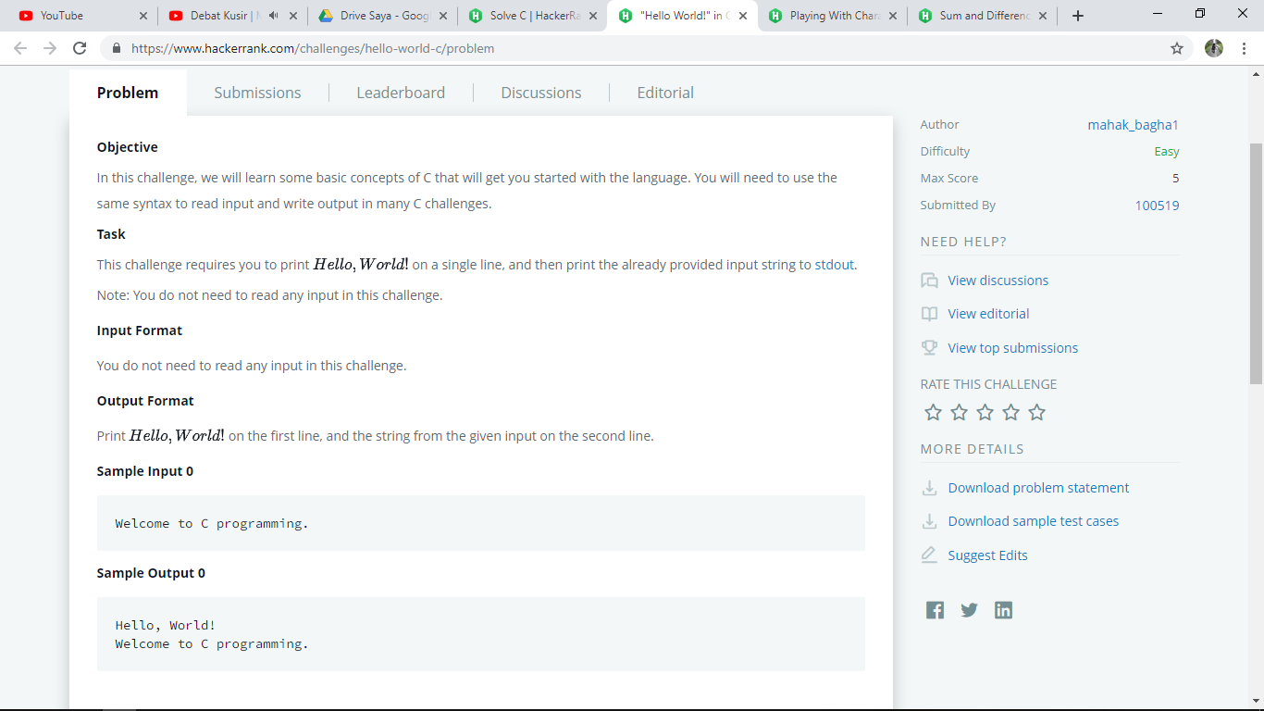

*Gambar 1.1(Masalah)*

2. Penyelesaian

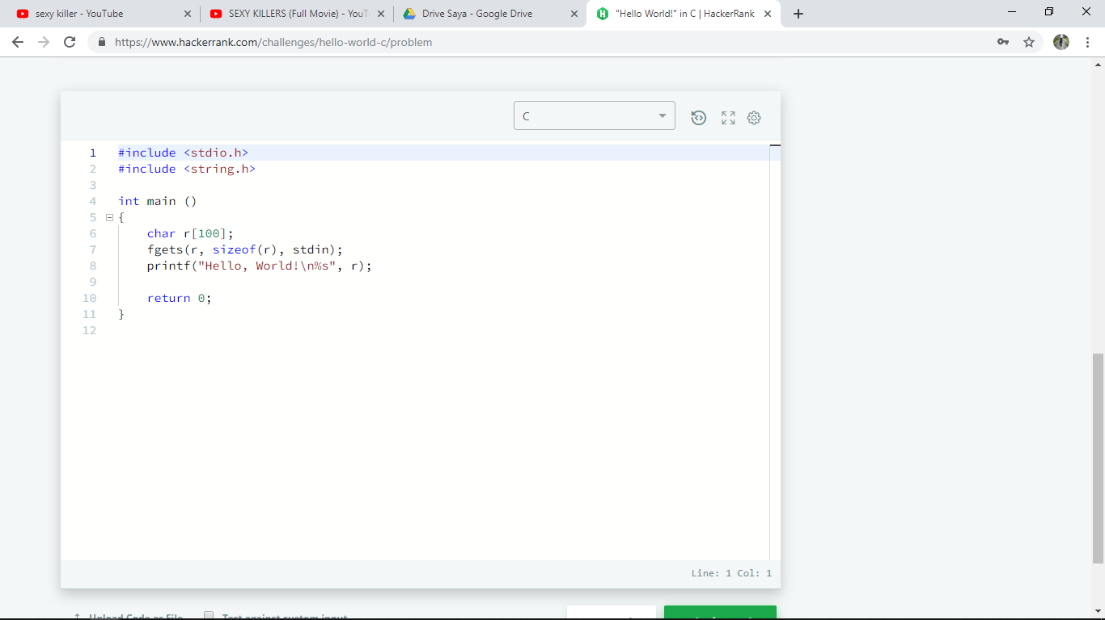

*Gambar 1.2 (Kode Program Penyelesaian)*

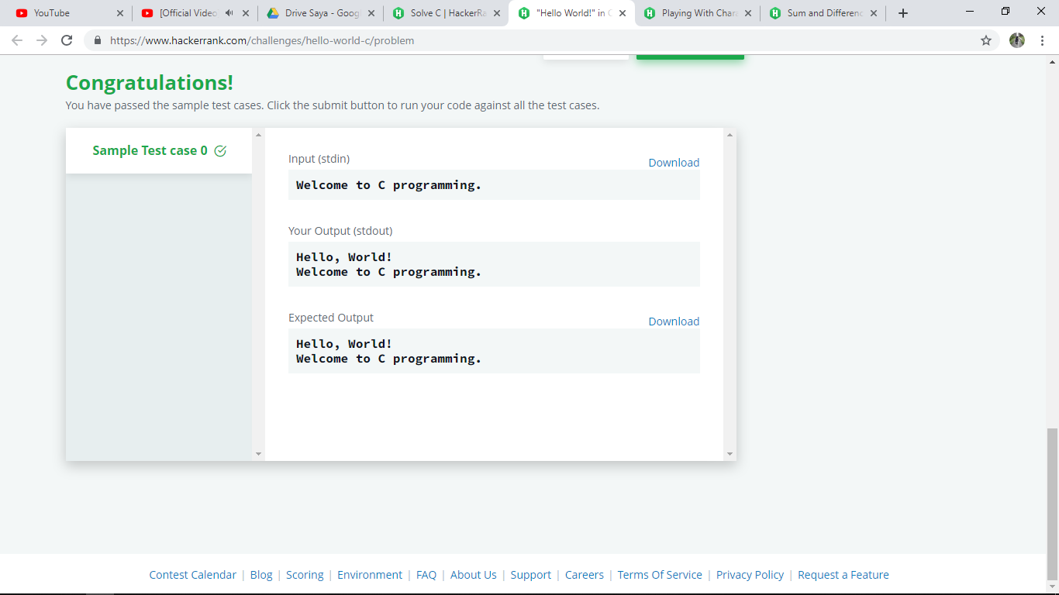

*Gambar 1.3 (Output)*

3. Penjelasan

Program di atas adalah program dasar untuk menampilkan kata “Hello World” dengan perintah yaitu *Char* yang berfungsi untuk mendeklarasikan character *“r”* dengan panjang 100 huruf, *fgets* berfungsi untuk mengambil input dari *STDIN* dengan *size of* yang berfungsi sebagai seperti return 0, sedangkan *printf* berfungsi untuk mencetak.

1. 1. Masalah

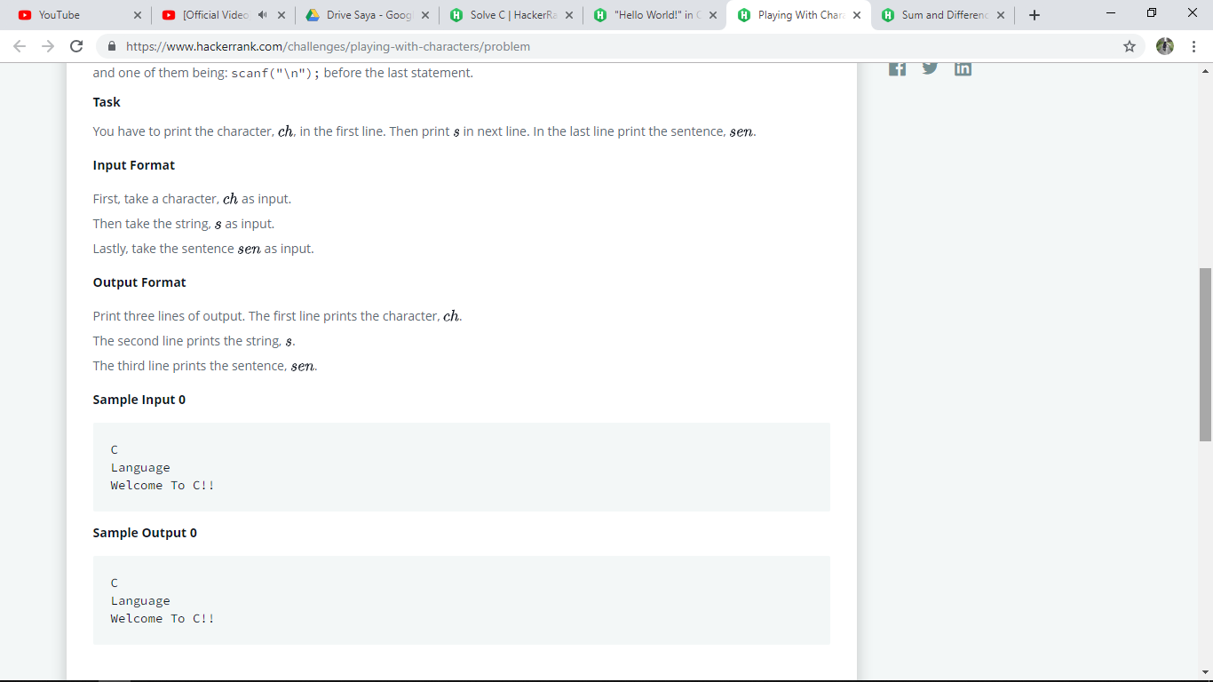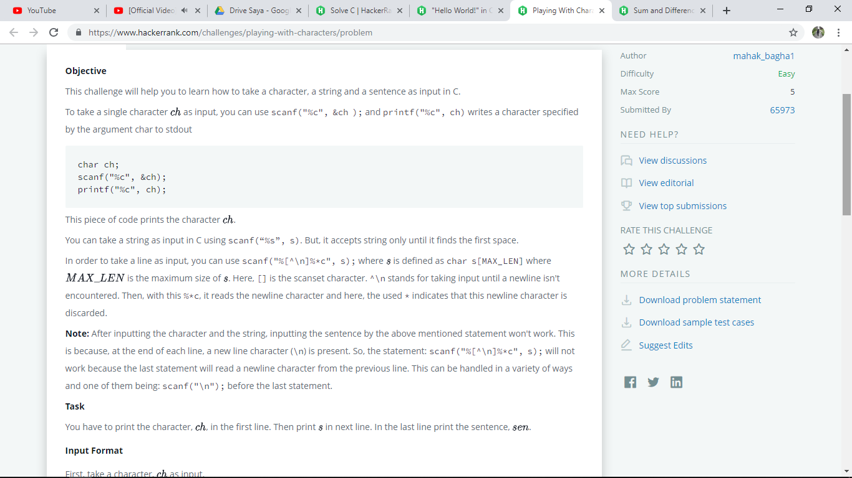

*Gambar 2.1(Masalah)*

2. Penyelesaian

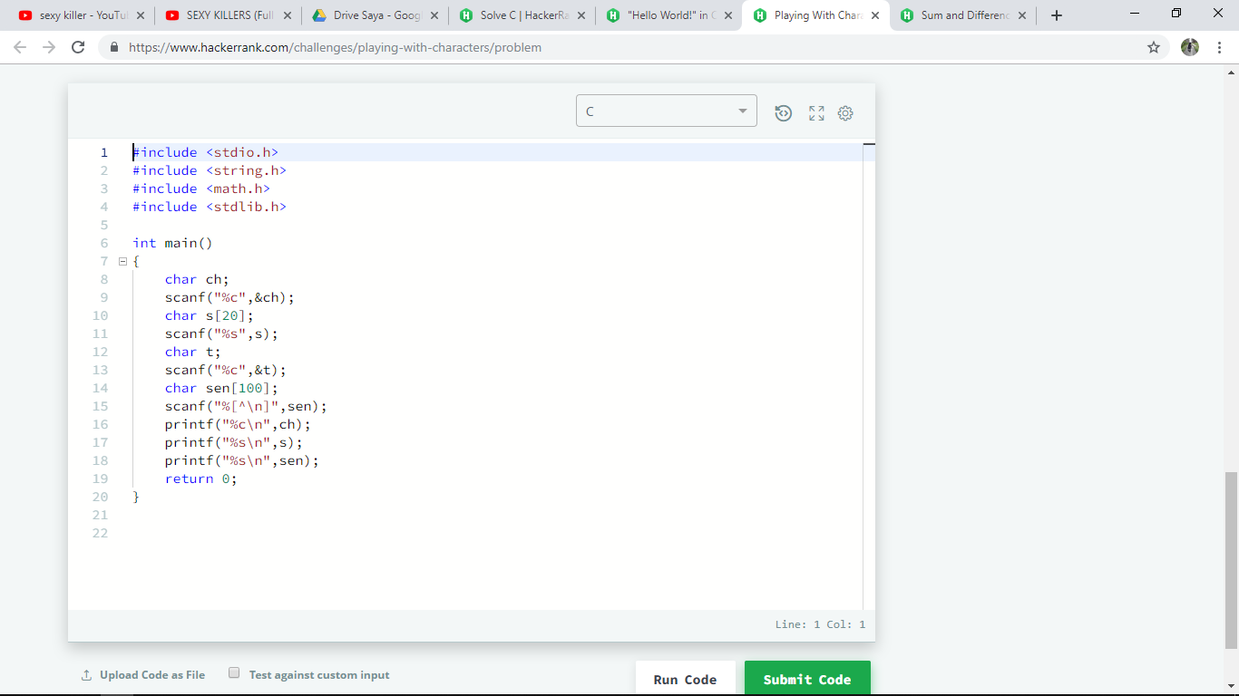

*Gambar 2.2 (Kode Program Penyelesaian)*

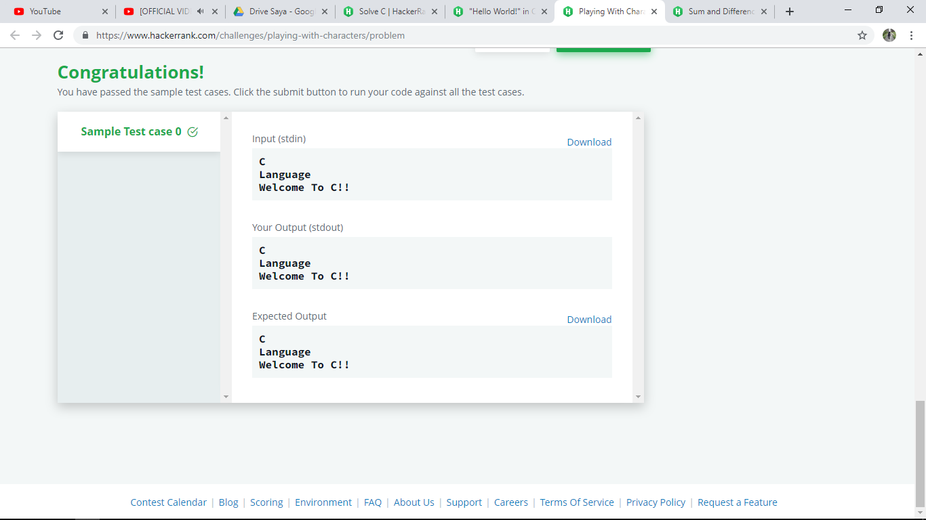

*Gambar 2.3 (Output)*

3. Penjelasan

Ada empat input berupa character yang diberikan kepada kita.. Yaitu ch, s, t, sen. Pertama kita harus declare variable dari keempat input tersebut, lalu setelah declare variable kita menggunakan scanf untuk mengambil data input.. Lalu setelah pengambilan data input.. Kita harus mencetak dengan menuliskan printf("%c\n", c) \n disini digunakan untuk melakukan pergantian baris. Dan %c digunakan untuk pembacaan suatu variable yang berbentuk character.

1. 1. Masalah

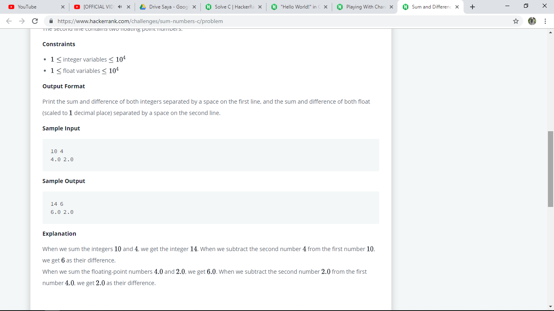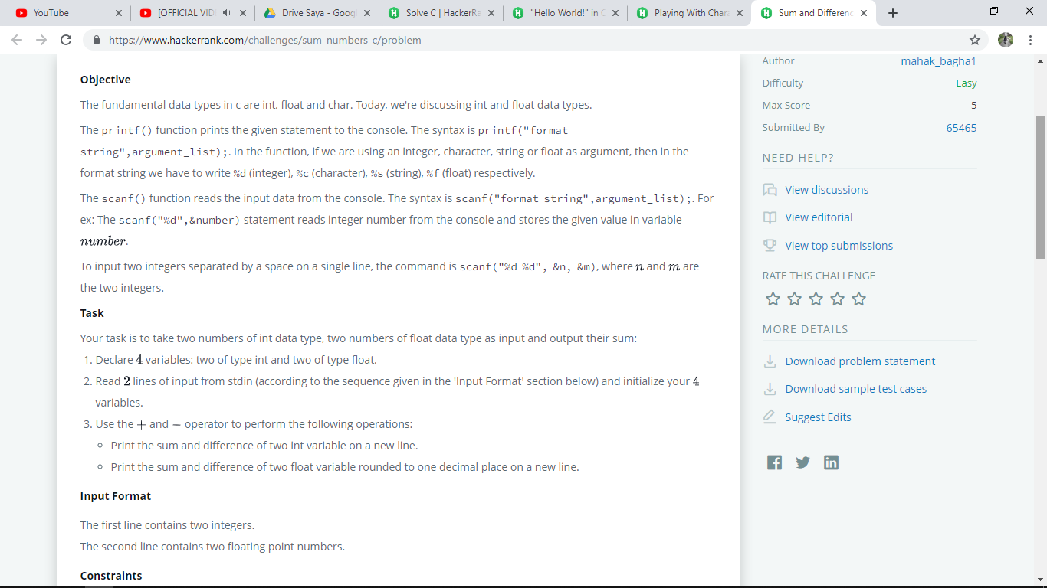

*Gambar 3.1(Masalah)*

2. Penyelesaian

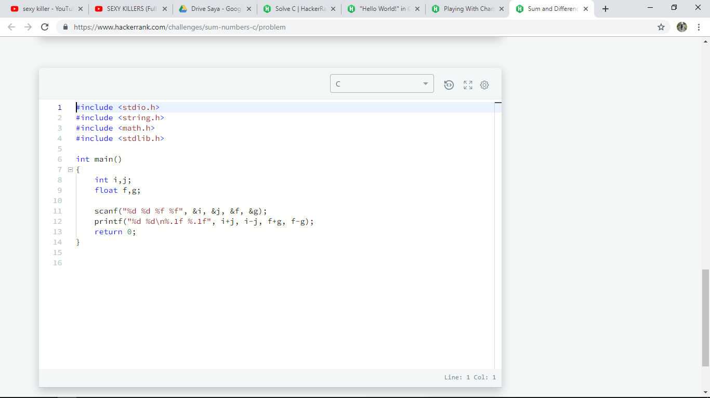

*Gambar 3.2 (Kode Program Penyelesaian)*

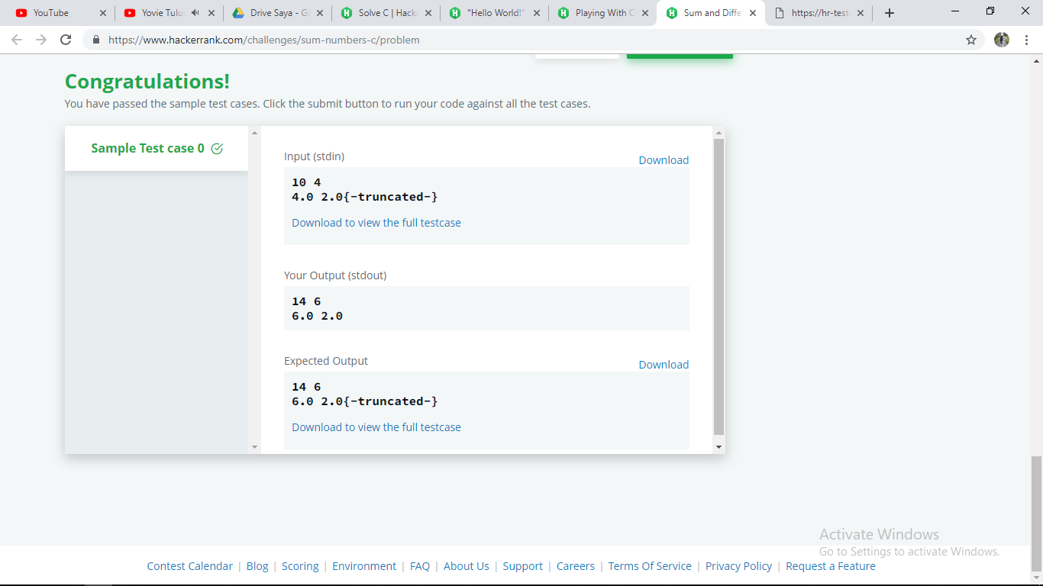

*Gambar 3.3 (Output)*

3. Penjelasan

Pada program diatas, integer dan float dengan input x1, x2, y1 dan y2. Kemudian diberi perintah scanf untuk yang integer menggunakan persen d. Akan tetapi, scanf yang float menggunakan persen f. Pada keduanya ditambah &x1 dan &x2 untuk mengambil data dari input. Setelah itu, menggunakan perintah printf berfungsi untuk menampilkan di layar hasil dari sum and difference dengan ditambahkan perintah sum and difference agar output yang diminta dapat dipenuhi.